甘肃警察职业学院举办“无人机技术应用”
讲座及实操演示

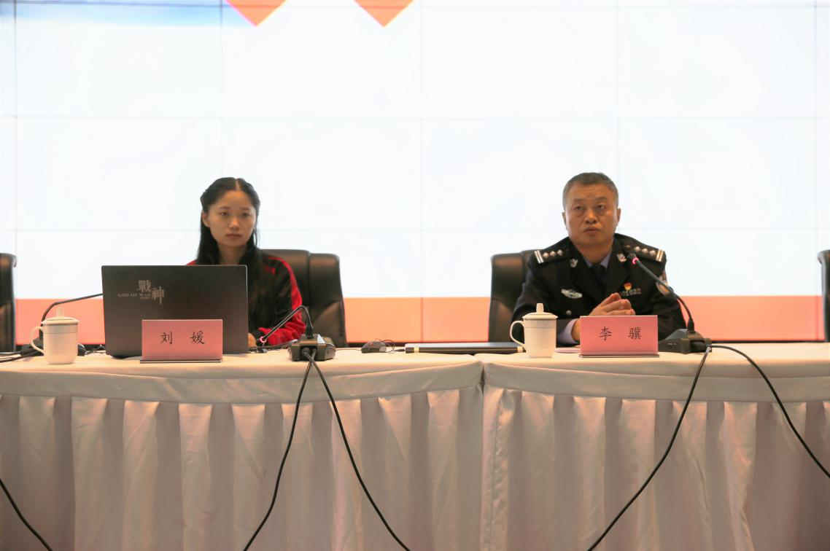
近几年，无人机技术在民用领域的应用获得长足发展，民用无人机在国土测绘、海洋巡查、电力巡线、气象探测、应急救援、环保监测、森林防火、警用巡逻等领域所起到的特殊作用是其他设备所无法比拟的。
为进一步深化学院教育教学改革，促进内涵发展，培养实战能力强的创新型警务人才，全力推动学院“双高计划”建设各项工作逐步落实落地。2020年11月11日下午，学院邀请深圳市科比特航空科技有限公司专家刘媛女士一行来学院做“无人机技术应用”专题讲座及实操演示，学院200余名师生全程参与活动。

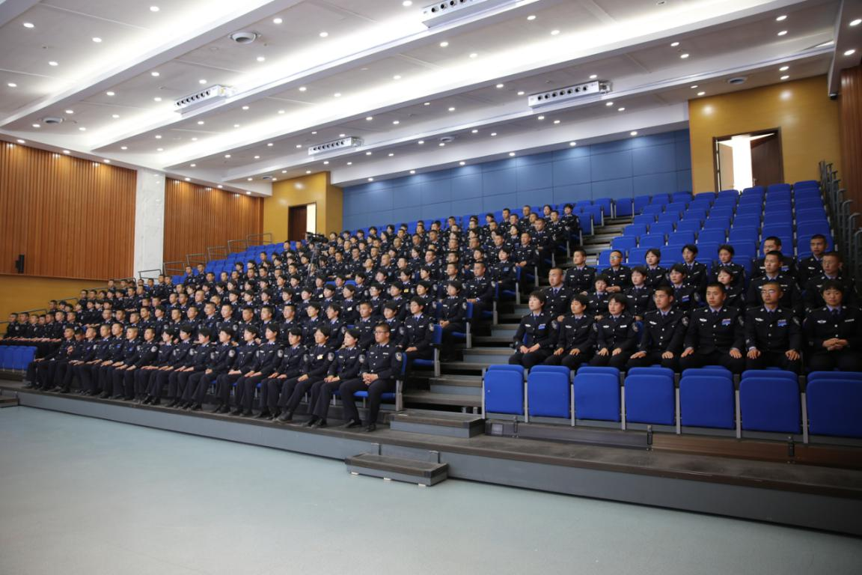
本次讲座，从无人机的发展历史、分类及特点、无人机行业在国内外的普及情况、无人机产业的市场前景、无人机技术在各行各业的应用案例、无人航空器相关法律法规等方面，系统的、全面的介绍了无人机这个新兴行业的方方面面，让广大同学对这个前沿的科技产业有了一个全面的认识。讲座中着重介绍了无人机在警用安防领域的应用情况，凸显出无人机在协助抓捕、空中侦查、局势分析、抢险救援、指挥布控方面的强大优势，作为与前沿科技技术密切相关的系部，我们应该及时了解行业内的最新电子科技发展动向，紧跟时代潮流，培养行业真正需求的人才。
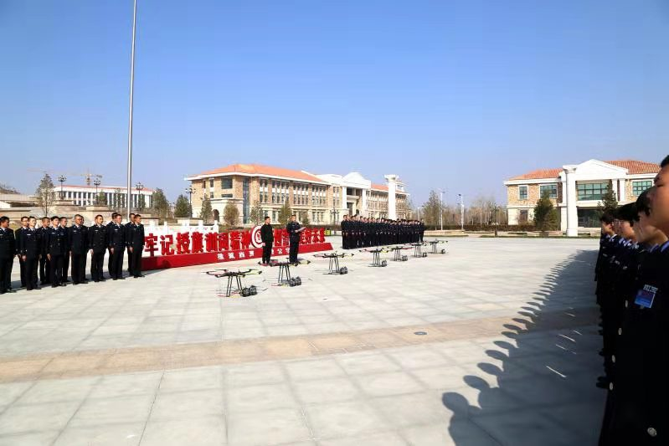
讲座结束后，科比特公司的工程师们在学院广场上空进行了无人机实操演示，并详细介绍了无人机的构造原理，通过实操演示和现场观摩，同学们对无人机技术表现出了非常浓厚的兴趣，期待有合适的机会能够驾驭这种新潮又高科技的产品。
